共青团宜春市委2020年部门预算

目 录
第一部分 共青团宜春市委概况
一、部门主要职责
二、部门基本情况
第二部分 共青团宜春市委2020年部门预算情况说明
一、2020年部门预算收支情况说明
二、2020年“三公”经费预算情况说明
第三部分 共青团宜春市委2020年部门预算表
一、《收支预算总表》
二、《部门收入总表》
三、《部门支出总表》
四、《财政拨款收支总表》
五、《一般公共预算支出表》
六、《一般公共预算基本支出表》
七、《一般公共预算“三公”经费支出表》
八、《政府性基金预算支出表》
九、《项目绩效目标表》
第四部分 名词解释
第一部分 共青团宜春市委概况

一、部门主要职责
（一）指导全市基层团组织、团干部队伍和团员队伍建设。
（二）研究指导企业、机关事业单位和农村团的工作，促进企事业单位及农村青年的成长成才。不断拓宽在新兴领域的组织和工作覆盖，强化对青年社会组织及新兴青年群体的联系服务和引导职能。
（三）及时掌握各个时期青少年思想状况，根据党的要求和青少年实际，抓好青少年思想政治工作，提高青少年的思想道德品质。统筹服务青年和促进青年发展工作，强化青年发展研究规划、政策争取、资源整合等职能，推动服务青年重点项目开展。
（四）推动共青团工作网络化，大力加强网络新媒体引导和舆论斗争工作，强化网络舆论引导职能。
（五）指导青联工作，组织各界青年开展交流和联谊工作。
（六）指导学联工作，及时把握大中专学生思想动态，并做好针对性工作，指导大中专学生开展“三下乡”等社会实践活动。
（七）指导全市少先队工作，抓好少先队辅导员队伍建设，推进少年儿童素质教育。
（八）参与监督青少年法规的执行，开展青少年维权工作。
（九）协助县市区党委管理好团县市区委的领导班子。
（十）承办市委交办的其他工作。
二、部门基本情况
共青团宜春市委共有预算单位1个即：共青团宜春市委。本部门2020年年初编制人员12人，实有人数20人，其中在编在职人员12人（比2019年初增加2人），挂职人员5人，实习大学生2人，青少年活动中心聘用人员1人。

第二部分 共青团宜春市委概况部门预算情况说明

一、2020年部门预算收支情况说明
（一）收入预算情况
2020年共青团宜春市委收入预算总额为244.41万元，较2019年减少152.29万元，下降62.3%。其中财政拨款203.91万元，较2019年增加67.18元，增长32.65%，占收入预算总额的83.43%；上年结转40.5万元，较2019年减少220.19元，下降543.68%，占收入预算总额的16.57%。
（二）支出预算情况
2020年共青团宜春市委支出预算总额为244.41元，较上年减少152.29万元，下降62.31%。其中：
按支出项目类别划分：基本支出176.41万元，较上年增加71.48万元，增长40.52，占支出预算总额的72.18%，包括工资福利支出160.36万元、商品和服务支出16.05万元；项目支出68万元，较上年减少223.77万元，下降329.07%，占支出预算总额的27.82%。
按支出功能科目划分：一般公共服务支出216.49万元，较上年减少153.76万元，下降71.02%，占支出预算总额的88.58%，社会保障和就业支出19.21万元，较上年增加0.12万元，增长0.06%，占支出预算总额的7.86%；住房保障支出8.71万元，上年增加1.35万元，增长15.5%，占支出预算总额的3.56%。
按支出经济分类划分：基本支出按支出经济分类划分：工资福利支出160.36万元，较上年增加69.6万元，增长43.40%，占基本支出预算的90.9%；商品和服务支出16.05万元，较上年增加1.35万元，增长8.41%，占基本支出预算的9.1%。
（三）财政拨款支出情况
2020年共青团宜春市委财政拨款支出预算为203.91万元，较上年预算安排的增加67.18万元，增长32.95%。具体支出情况为：
按支出功能科目划分：一般公共服务支出 175.99万元，社会保障和就业支出 19.21万元，住房保障支出8.71 万元。
按支出项目类别划分：基本支出176.41万元，较上年预算安排增加 71.48万元；其中：工资福利支出 160.36万元，商品和服务支出 16.05 万元，资本性支出 8.2 万元。项目支出27.5万元。
（四）政府性基金情况
2020年没有使用政府性基金预算拨款安排的支出，2019年没有使用政府性基金预算拨款安排的支出，与上年持平。
（五）机关运行经费等重要事项的说明
2020年机关运行经费预算16.05万元，比2018年增加1.88万元，增加11.71%，增加的主要原因是人员的增加。
按照财政部《地方预决算公开操作规程》明确的口径，机关运行费指各部门的公用经费，包括办公及印刷费、邮电费、差旅费、会议费、福利费、日常维修费、专用材料及一般设备购置费、办公用房水电费、办公用房取暖费、办公用房物业管理费、公务用车运行维护费以及其他费用。
（六）政府采购情况
2020年安排政府采购预算总额40.5万元，其中：政府采购货物支出预算40.5万元。政府采购工程支出0万元，政府采购服务支出0万元。
- 国有资产占有使用情况
截至 2019年8月31日，部门共有车辆2辆，其中，一般公务用车2辆、执法执勤用车0辆。单位存在一般公务用车2辆主要原因是：2016年4月市直单位公车改革，2辆公务用车管理权限已移交公务用车平台，但资产暂未过户。
2020年部门预算未安排购置车辆，未安排购置单位价值200万元以上大型设备。
（八）重点项目预算绩效目标情况
2020年实行重点绩效目标管理的项目0个，涉及资金0万元。
（九）各项目情况说明
“五四”活动经费4万元。
1.项目概述：主要用于开展纪念“五四”运动相关活动，通过树立和表彰一批先进典型，在全市广大青年中形成学先进、赶先进的良好氛围。
2.立项依据：《中国共产主义青年团章程》、共青团宜春市委“三定”方案。
3.实施主体：共青团宜春市委。
4.实施方案：《关于开展2020年“五四”青年节主题活动的通知》
5.实施周期：2020年4月至5月底完成。
6.年度预算安排。4万元。
7.绩效目标和绩效指标。（具体详见附表）
绩效目标：开展纪念“五四”运动活动不少于1场，选树各类先进典型青年代表进行表彰。
绩效指标：在“五四”期间开展纪念“五四”青年节活动不少于1场，通过层层推荐、政审、公示等程序，选树各类先进青年代表。
二、2020年“三公”经费预算情况说明
2020年共青团宜春市委“三公”经费一般公共预算安排5.74万元。其中：
因公出国（境）费0万元，比上年增加0万元，主要原因未产生因公出国（境）费。
公务接待费5.74万元，比上年减少0.26万元，主要原因是严格执行中央八项规定，减少公务接待经费。
公务用车运行维护费0万元，比上年增加0万元，主要原因是公车改革后无公务用车运行维护费。
公务用车购置费0万元，比上年增加0万元，主要原因是公车改革后无车辆购置计划。

第三部分 2020年部门预算表

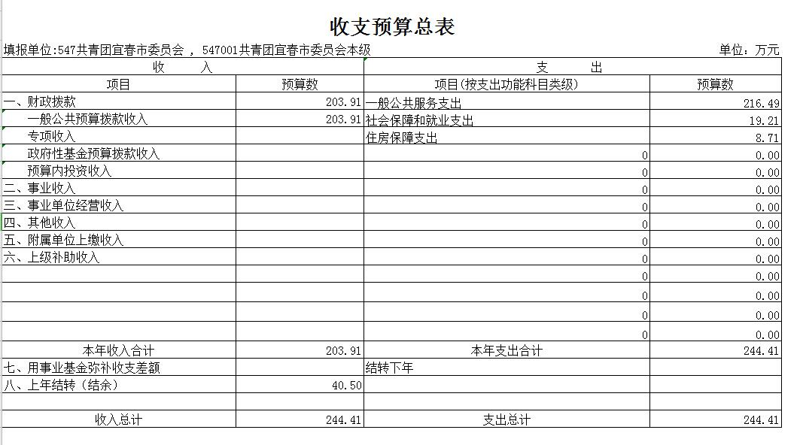
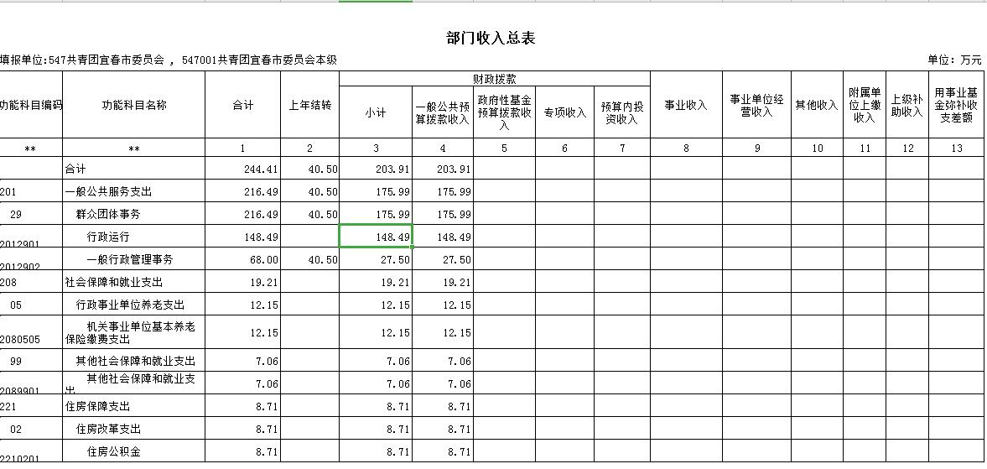

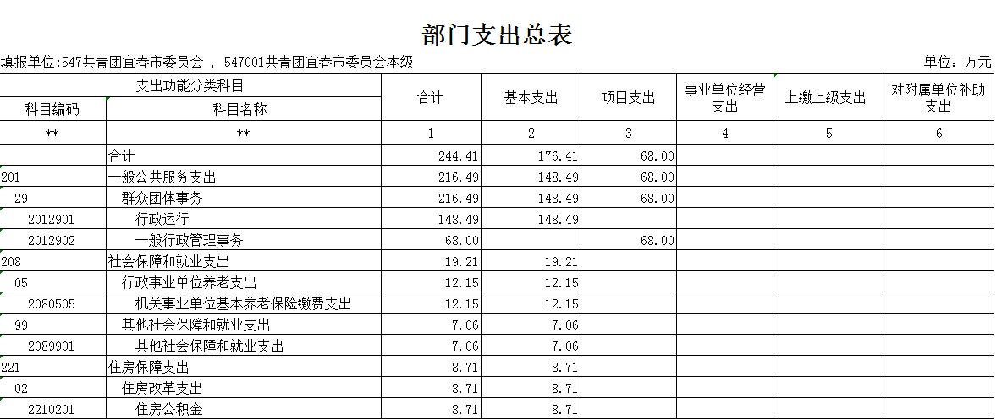

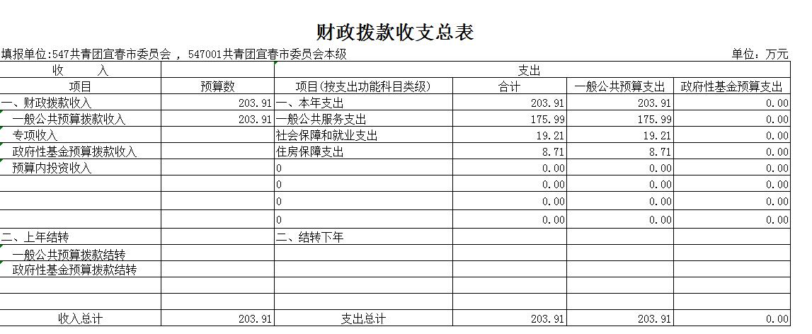
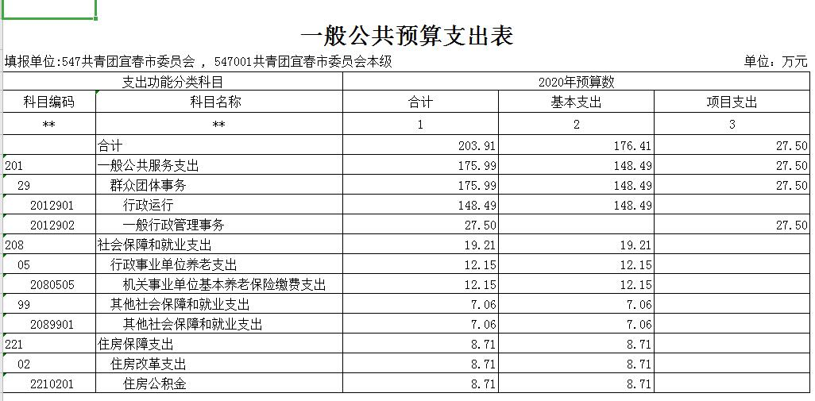
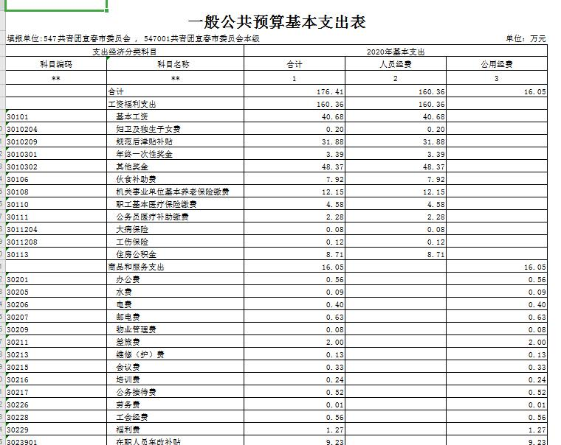
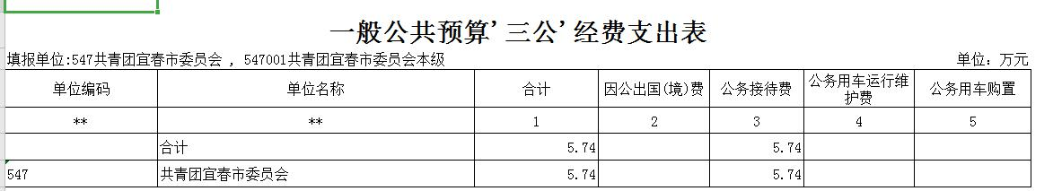

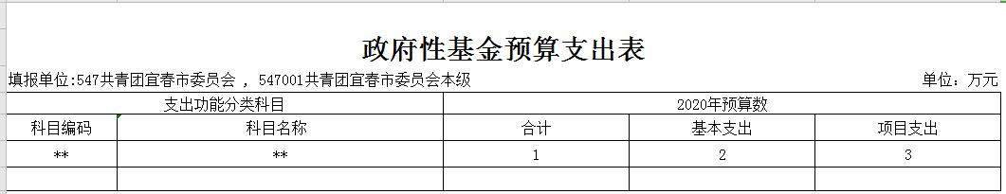

共青团宜春市委项目绩效目标表
项目名称 |  |  | 五四专项经费
主管部门名称 |  |  | 共青团宜春市委
项目资金（万元） |  |  | 年度资金总额 |  | 4
 |  |  | 其中财政拨款 |  | 4
 |  |  | 其他资金 |  | 0
年度总目标 |  |  | 主要用于开展纪念“五四”运动102周年活动，通过树立和表彰一批先进典型，在全市广大青年中形成学先进、赶先进的良好氛围。
绩效指标 | 一级指标 | 二级指标 |  | 三级指标 | 年度目标值 | 指标说明
绩效指标 | 产出指标 | 数量指标 |  | 开展纪念宣传五四运动活动 | 开展1次活动
绩效指标 | 产出指标 | 质量指标 |  | 开展五四活动及表彰各类先进 | 5月4日前开展
绩效指标 | 产出指标 | 时效指标 |  | 开展活动及时期 | 5月30日前开展
绩效指标 | 产出指标 | 成本指标 |  | 开展活动按照事先预算，事后在预算范围内实报实销 | 项目活动不超预算4万元
绩效指标 | 效果指标 | 经济效益指标 |  | 列入年度预算 | 4万元
绩效指标 | 效果指标 | 社会效益指标 |  | 在微信、网站刊登数 | 1
绩效指标 | 效果指标 | 生态效益指标
绩效指标 | 效果指标 | 可持续影响指标 |  | 宣传五四运动精神 | 五四运动精神得到宣传
绩效指标 | 满意度指标 | 服务对象众满意度指标 |  | 群众满意度 | 95%

- 分 名词解释
部门参照部门决算编制说明、财务会计制度或《2016年政府收支分类科目》的有关说明对公开内容中涉及的专业性较强的名词进行规范解释。
（一）财政拨款收入：反映财政部门用一般预算收入安排的预算单位资金。
（二）年初结转和结余：指上年度尚未完成、结转到本年仍按 原规定用途继续使用的资金。
（三）年末结转和结余：指以前年度预算安排、因客观条件发 生变化无法按原计划实施，需延迟到以后年度按原规定用途继续使用的资金。
（四）行政运行：反映团市委机关的基本支出(在职人员的工资、津补贴和日常公用经费)等费用。
（五）机关运行经费支出：指团市委履行行政管理职能，维持机关日常运转所必须开支的费用。具体包括办公费、水费、电 费、邮电费、取暖费、物业管理费、交通费、差旅费、维修（护） 费、培训费、招待费、工会经费、福利费等的公用经费。
（六）项目支出：指在基本支出之外为完成特定行政任务和事业发展目标所发生的支出。
（七）一般行政管理事务：反映团市委机关履职过程中正常事 务运转的经费支出。
（八）住房保障支出（类）住房改革支出（款）住房公积金 （项）：反映团市委按人力资源和社会保障部、财政部规定的基本工资和津贴补贴以及规定比例为职工缴纳的住房公积金。
（九）“三公”经费：因公出国（境）费用反映团市委公务出国（境）的国际旅费、国外城市间的交通费、住宿费、伙食费、 培训费、公杂费等支出；公务接待费反映团市委按规定开支的各类公务接待（含外宾接待）费用。
（十）群众团体事务：指反映各级人民团休、社会团体、群众团体以及工会、妇联、共青团组织等方面的支出

